昆明理工大学2017年硕士研究生招生入学考试试题(A卷)

考试科目代码：344 考试科目名称 ： 风景园林基础

考生答题须知
- 所有题目（包括填空、选择、图表等类型题目）答题答案必须做在考点发给的答题纸上，做在本试题册上无效。请考生务必在答题纸上写清题号。
- 评卷时不评阅本试题册，答题如有做在本试题册上而影响成绩的，后果由考生自己负责。
- 答题时一律使用蓝、黑色墨水笔或圆珠笔作答（画图可用铅笔），用其它笔答题不给分。
- 答题时不准使用涂改液等具有明显标记的涂改用品。

一、名词解释（40分，每题5分）
1. 绿 量
2. 楔形绿地
3. 花 境
4. 总状花序
5. 林 卡
6. 花 石 纲
7. 水头损失
8. 平曲线半径

二、简答题(50分,每题10分)
1. 简述霍华德的田园城市设想构思。
2. 举例说明中国园林艺术创作的意境表达方式。
3. 简述伊斯兰园林水景的营造特点。
4. 简述苏铁、木芙蓉、水葱的自然形态及其在植物造景中的应用。
5. 简述山石花台在江南园林中广泛应用的原因。

三.论述题(60分,每题20分)

1. 论述中国古典园林中文人园林的特点。
2. 请对网师园中的小山丛桂轩庭院的植物配置进行评述。（详见图1）
3. 试述城市绿地系统专项规划的主要内容。

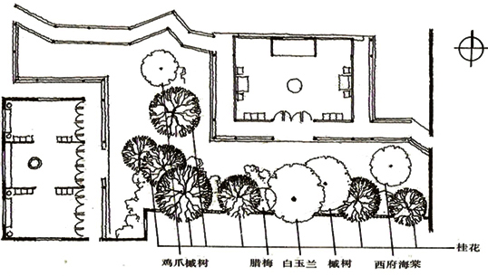

图1 小山丛桂轩平面图

